**一、课件下载方式**

扫描图书封底“书圈”二维码，关注公众号“书圈”，在图书专区可以自助下载课件。资源比官网下载更丰富

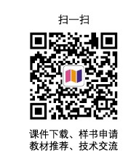

1. **本书配套视频观看方式**
2. 先扫描图书封底的**刮刮卡**中的二维码
3. 再扫描书里章节中的二维码
4. **本书配套源码**
5. 微信扫描下面二维码

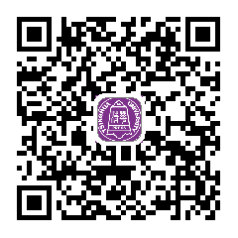

1. 把相应文件发送到自己邮箱即可
2. **本书配套的习题答案和上机源码**

请购买本书配套的习题解答书和上机指导书（答案和上机源码都在配套的书中，详见书里前言的说明）

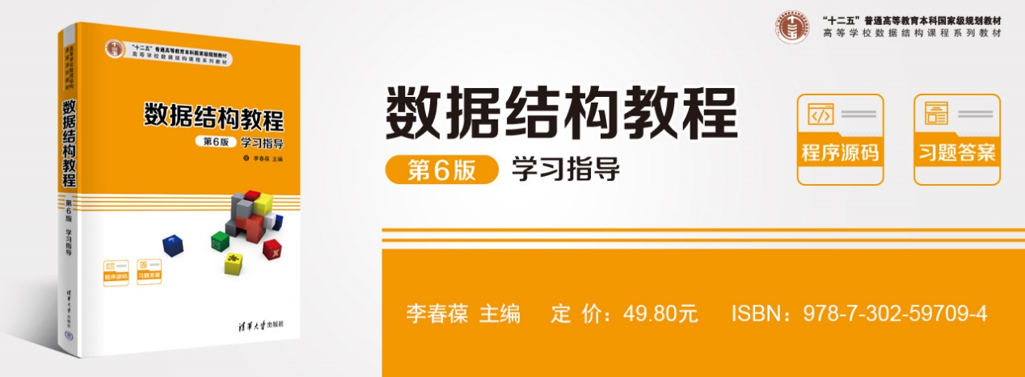

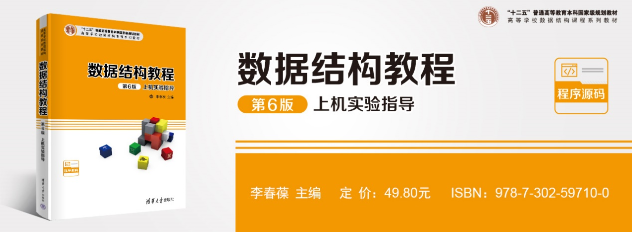

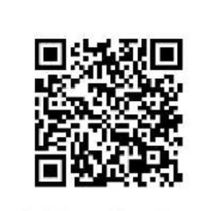

**微信扫码购书**

1. **本书配套的教学网站**

本书配套了教学网站[www.qingline.net](http://www.qingline.net) 针对学生和老师分别提供了不同的题库（并给教师提供了10套期末试卷）。

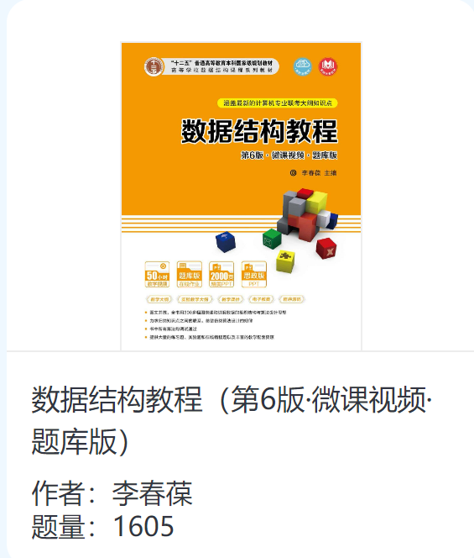

**六、（仅限教师）**

**如果您是使用本书的教师，需要与教数据结构课程的老师交流，请加微信：itshuquan8（仅限教师，加好友请告诉学校和姓名），我们会拉您进课程交流群。**